ВИМОГИ ДО ОФОРМЛЕННЯ МАТЕРІАЛІВ
Матеріали конференції будуть опубліковані у „Збірнику науково-методичних праць Таврійського державного агротехнологічного університету”.
Вимоги до оформлення:
- Текст: у текстовому редакторі Word версії 6.0 і вище (у форматі *.rtf).
- Обсяг: 2-4 повні сторінки формату 14.
- Шрифт: гарнітура Times New Roman, 14 кегель через 1,5 інтервалу.
- Поля: з усіх боків - 2 см.
• Розміщення: у верхньому лівому куті вказується УДК (Times NewRoman, 12, напівжирний). Через інтервал (вирівнювання за правим краєм, 12 кегль) зазначити через кому прізвище та ініціали автора, науковий ступінь, вчене звання, установу. Через інтервал великими літерами напівжирним шрифтом – НАЗВА (Times NewRoman, 16, напівжирний вирівнювання по центру). Через інтервал курсивом – анотація і ключові слова українською мовою. Через інтервал – основний текст тез доповіді. Нижче, без інтервалу – список літератури. Через інтервал – анотація і ключові слова англійською мовою з обов'язковим зазначенням прізвища та ініціалів автора і назви.
Матеріали надаються у двох роздрукованих примірниках та ідентичному електронному варіанті. Аспіранти та здобувачі додають рецензію наукового керівника.
Оргкомітет залишає за собою право редагувати, скорочувати та відхиляти надіслані матеріали.

Приклад оформлення матеріалів

УДК 331.101.262

Іванов І.І., к.т.н., доцент
Таврійський державний агротехнологічний університет
ВИКОРИСТАННЯ ІНТЕРАКТИВНИХ ТЕХНОЛОГІЙ ПРИ ВИКЛАДАННІ ТЕХНІЧНИХ ДИСЦИПЛІН

Анотація
Ключові слова

Основний текст
Список використаних джерел: 1. Рябуха М.С. Методи мотивації працівників та їх колективів до ефективної діяльності / М.С. Рябуха, А.В. Токар // Вісник ХНАУ. Серія «Економіка АПК і природокористування». – 2004. – № 8. – С. 144 – 149.

Ivanov I.I.
INTERACTIVE TECHNOLOGIES APPLICATION FOR TEACHING OF TECHNICAL DISCIPLINES

Summary
Key words
Контактна інформація
ОРГКОМІТЕТУ КОНФЕРЕНЦІЇ:
(0619) 42-10-04 Ломейко Олександр Петрович
068-318-68-00 Власюк Юлія Олександрівна
(0619) 42-21-52 науково-методичний центр
факс: (0619) 42-24-11
e-mail: nmc_tsau@meta.ua

ЧЕКАЄМО НА ВАШУ УЧАСТЬ В КОНФЕРЕНЦІЇ!



МІНІСТЕРСТВО ОСВІТИ І НАУКИ
УКРАЇНИ
МІНІСТЕРСТВО АГРАРНОЇ ПОЛІТИКИ ТА ПРОДОВОЛЬСТВА УКРАЇНИ
ТАВРІЙСЬКИЙ ДЕРЖАВНИЙ
АГРОТЕХНОЛОГІЧНИЙ УНІВЕРСИТЕТ

ЗАПРОШЕННЯ

на міжнародну конференцію
з проблем вищої освіти і науки

«ВПРОВАДЖЕННЯ МІЖНАРОДНИХ СТАНДАРТІВ ЯКОСТІ В ОСВІТНІЙ ПРОСТІР»

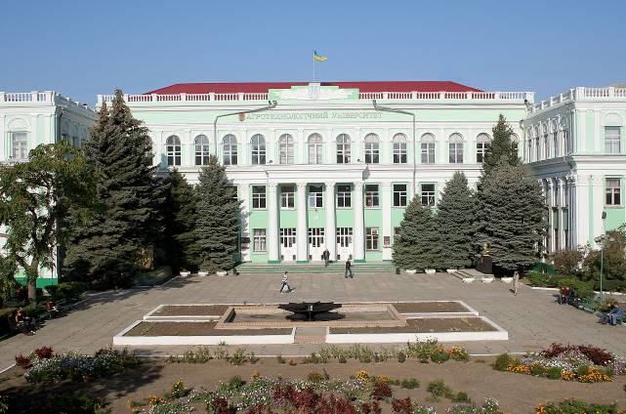
24 квітня 2014 року

Україна, м. Мелітополь

ШАНОВНІ КОЛЕГИ!
Оргкомітет конференції запрошує Вас взяти участь у науково-методичній конференції «Впровадження міжнародних стандартів якості в освітній простір», яка відбудеться 24 квітня 2014 р. Місце проведення конференції: Таврійський державний агротехнологічний університет, м. Мелітополь
Програма проведення конференції
8.00 – 9.50 – реєстрація учасників
10.00 – 12.30 – пленарне засідання
12.30 – 13.50 – перерва та екскурсія по університету
14.00 – 16.00 – секційні засідання
16.00 – 16.30 – перерва
16.30 – 17.00 – підведення підсумків конференції
Від’їзд учасників

На конференції працюватимуть тематичні секції:
- Кредитно-модульна система організації навчального процесу: переваги та проблеми
- Програми академічної мобільності студентів та викладачів

ОРГКОМІТЕТ ЗАПРОШУЄ НАУКОВО-ПЕДАГОГІЧНИХ ПРАЦІВНИКІВ ВЗЯТИ УЧАСТЬ В КОНФЕРЕНЦІЇ

Робочі мови конференції -
українська, російська, англійська

ОРГКОМІТЕТ КОНФЕРЕНЦІЇ
Голова оргкомітету:
Кюрчев Володимир Миколайович, ректор ТДАТУ, професор.

Члени оргкомітету:
Ломейко Олександр Петрович, проректор з науково-педагогічної роботи, доцент, зам. голови оргкомітету
Надикто Володимир Трохимович, проректор з наукової роботи ТДАТУ, професор.
Рижков Андрій Олександрович, проректор з науково-педагогічної роботи та міжнародної діяльності, доцент
Кюрчев Сергій Володимирович, декан механіко-технологічного факультету, доцент
Никифорова Лариса Євгенівна, декан енергетичного факультету, професор
Карман Сергій Вікторович, декан факультету економіки та бізнесу ТДАТУ, доцент.
Єременко Оксана Анатоліївна, декан факультету агротехнологій та екології, доцент
Вершков Олександр Олександрович, декан факультету інженерії та комп'ютерних технологій, доцент
Власюк Юлія Олександрівна, доцент кафедри економіки підприємств

АДРЕСА ПРОВЕДЕННЯ КОНФЕРЕНЦІЇ:

Таврійський державний агротехнологічний
університет.
проспект Б.Хмельницького, 18, м. Мелітополь, Запорізька обл., Україна, 72310

ЗАЯВКА НА УЧАСТЬ
В КОНФЕРЕНЦІЇ

Заявка на участь та тези повинні бути надіслані на адресу оргкомітету або на електронну пошту до 4 квітня 2014 р.
Прізвище
Ім'я
По-батькові
Науковий ступінь,
вчене звання
Посада
Організація
Поштова адреса
Тел./факс
E-mail
Тема доповіді
Секція
Форма участі
Організаційний внесок за участь у конференції – 100 грн.
Організаційний внесок направляти для поповнення карти Власюк Ю.О. № карти 5168757239466156 у філіях КБ «ПриватБанк».
Для осіб, що переводять гроші з інших банків, слід зазначити наступні реквізити: ПриватБанк; найменування банку: ПриватБанк; номер рахунку: 29244825509100; МФО 305299; ЄДРПОУ 14360570; призначення платежу – Власюк Ю.О. для поповнення карти № 5168757239466156 Копія документу, що підтверджує перерахування коштів надається до оргкомітету конференції.

